Thực hiện sự chỉ đạo của Phòng Giáo dục và Đào tạo về việc đẩy mạnh phong trào thi đua dạy tốt - học tốt, nhằm động viên, tạo cơ hội cho giáo viên rèn luyện, tự học và sáng tạo. Qua đó công nhận và suy tôn giáo viên đạt danh hiệu giáo viên dạy giỏi cấp THCS, tạo điều kiện để giáo viên thể hiện kỹ năng nghề nghiệp, học tập, trao đổi kinh nghiệm về giảng dạy, tổ chức lớp học; khai thác sử dụng sáng tạo, hiệu quả phương tiện, đồ dùng dạy học. Hội thi là một trong những căn cứ để đánh giá thực trạng đội ngũ, từ đó xây dựng kế hoạch đào tạo, bồi dưỡng nhằm nâng cao trình độ chuyên môn, nghiệp vụ cho giáo viên, đáp ứng yêu cầu đổi mới giáo dục và triển khai thực hiện thành công Chương trình giáo dục phổ thông 2018. Với ý nghĩa đó, Hội thi giáo viên dạy giỏi 3 môn Ngữ Văn, Lịch Sử, Hóa Học cấp THCS huyện Thanh Trì, năm học 2022 - 2023 được khai mạc từ ngày 11/2/2023 và bế mạc ngày 24/2/2023.
Hưởng ứng hội thi này, trường THCS Vạn Phúc đã lựa chọn cô giáo Hoàng Hương Quỳnh, cô giáo Nguyễn Phương Ninh, cô giáo Đặng Thị Cúc là giáo viên các bộ môn Lịch Sử, Ngữ Văn, Hóa Học tham gia hội thi.
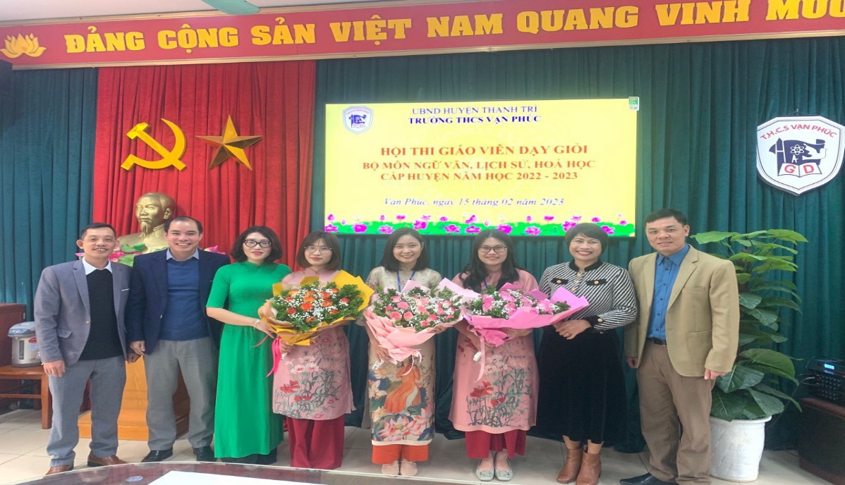
Nhận được sự tin tưởng, ủng hộ của BGH nhà trường, 3 cô giáo đều chuẩn bị tâm thế sẵn sàng đến với Hội thi với tinh thần tự tin, giao lưu, thân thiện và đã thực hiện thành công tiết dự thi vào ngày 15/2/2023.
Tiết dự thi của 3 GV đại diện nhà trường tham dự được BGK đánh giá tốt với sự chuẩn bị, đầu tư kĩ lưỡng về giáo án và đồ dùng dạy học, có nhiều sáng tạo về phương pháp giảng dạy và tổ chức lớp học, sử dụng công nghệ thông tin vào giảng dạy một cách nhuần nhuyễn, hiệu quả. Tất cả đã để lại nhiều ấn tượng cho Ban giám khảo và các em học sinh.
Theo đánh giá của Ban giám khảo, tiết dạy môn ngữ Văn của cô đã thể hiện được sự đầu tư, tâm huyết trong soạn giảng; vững vàng về chuyên môn, nghiệp vụ; biết sáng tạo và vận dụng linh hoạt các phương pháp dạy học truyền thống và hiện đại, có thái độ hoà nhã, cởi mở, tận tụy với học sinh. GV dự thi rất tự tin, có tác phong sư phạm mẫu mực, phối hợp nhiều phương pháp phù hợp với đặc trưng bộ môn, đổi mới phương pháp giảng dạy theo định hướng phát triển năng lực học sinh giúp cho học sinh tự phát hiện và hiểu bài một cách tốt nhất.
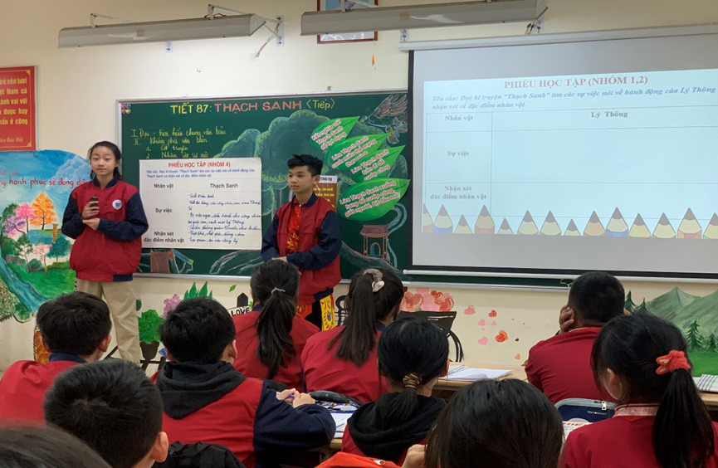 | 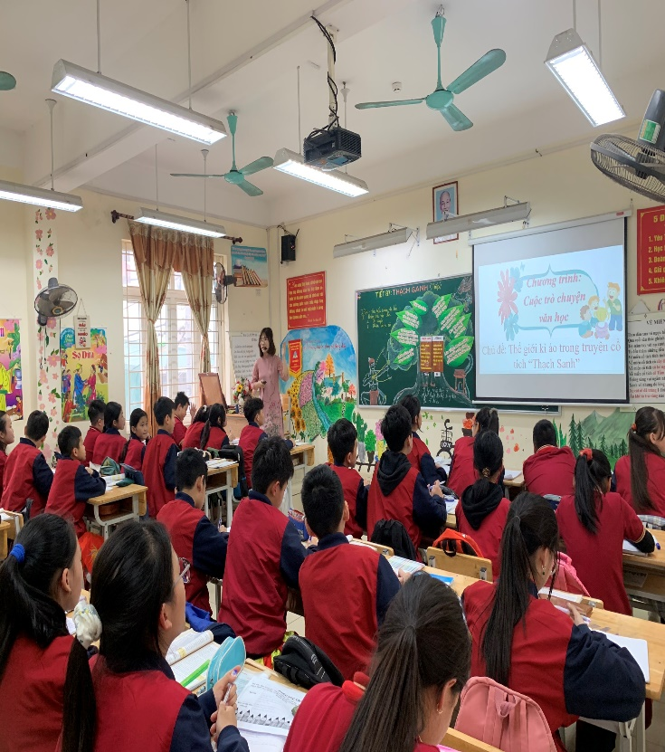
HS lớp 6A2 tự tin tham gia giờ thi GVG môn Ngữ Văn
Tiết dạy môn Lịch Sử cũng được BGK ghi nhận những thành công bởi đã tạo ra không khí thân thiện, vui vẻ trong giờ học, giúp học sinh có tư tưởng thoải mái và tiếp thu kiến thức một cách dễ dàng. GV đầu tư nghiên cứu bài trước khi lên lớp, nên tiết dạy đạt được mục tiêu đề ra, truyền thụ đúng, đầy đủ, chính xác nội dung cơ bản kiến thức trọng tâm của bài học.

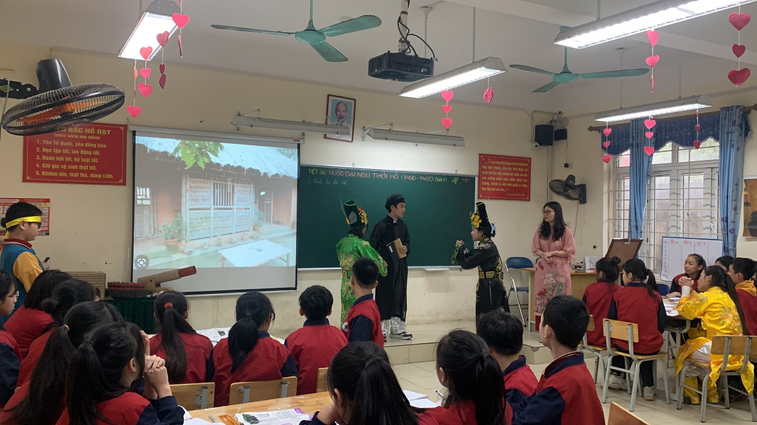Giáo viên Hoàng Hương Quỳnh cùng các em HS lớp 7A1 thực hiện tiết dự thi GVG môn Lịch Sử
Đặc biệt, tiết dự thi môn Hóa học của cô Đặng Thị Cúc đã thể lại ấn tượng sâu sắc với BGK, GV và HS nhà trường.
Sau khi thực hiện giờ dự thi của mình, cô Đặng Thị Cúc chia sẻ: “Hội thi giáo viên giỏi đã tạo cơ hội cho tôi được trao đổi, chia sẻ về chuyên môn, từ đó đồng thuận trong cách làm để cùng tạo nên sự đổi mới căn bản về phương pháp dạy học. Hội thi cũng có thể xem như một cơ hội để rèn luyện kỹ năng, phẩm chất của cả giáo viên và học sinh trong việc thực hiện dạy học định hướng phát triển năng lực.”
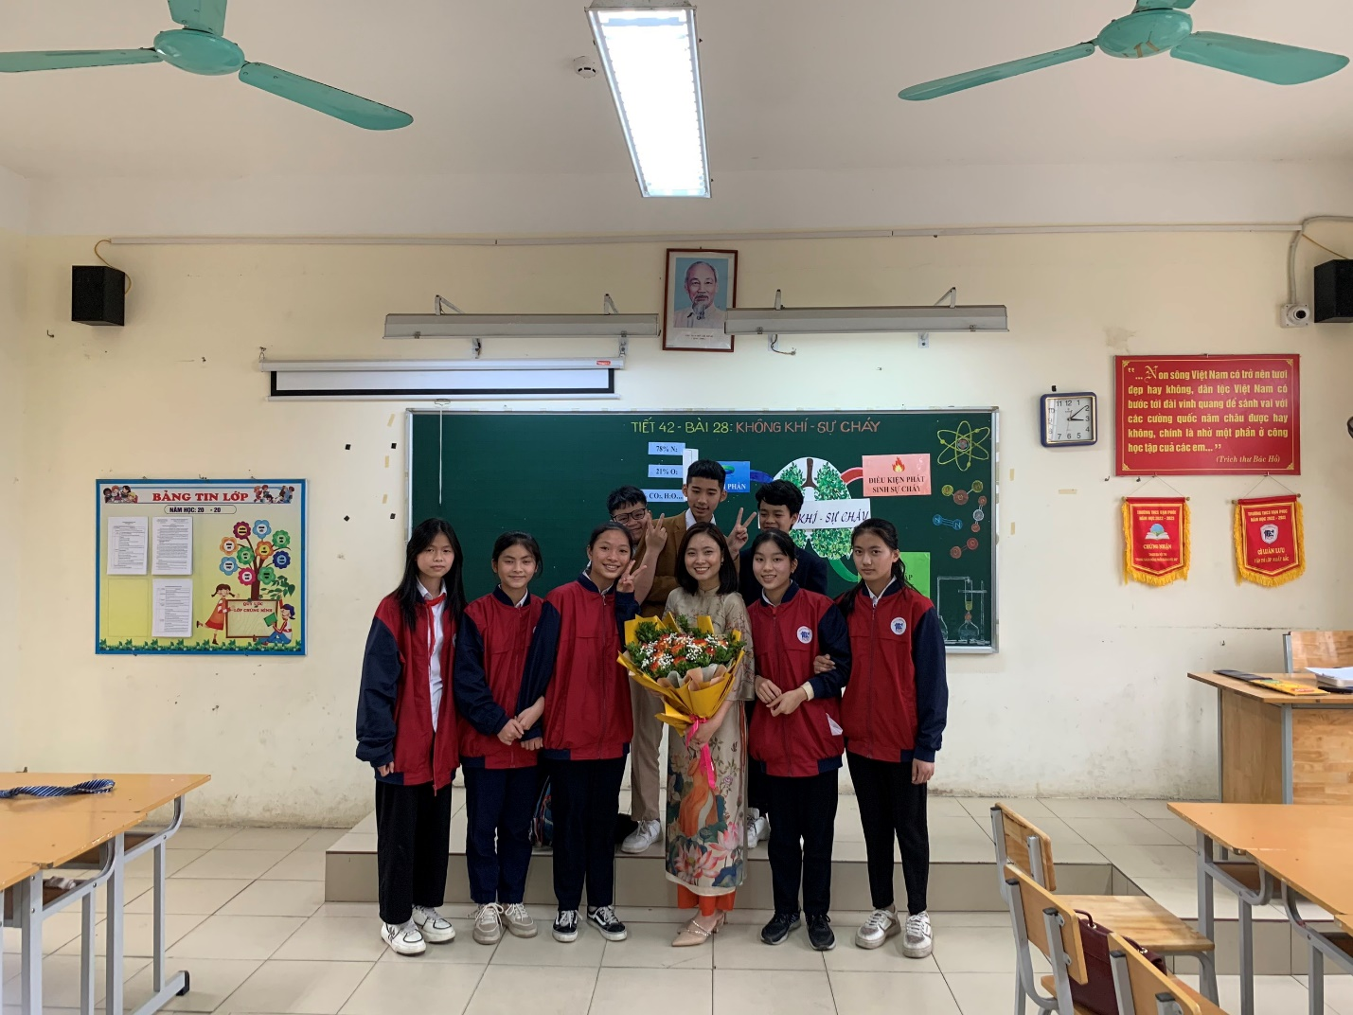
Giáo viên Đặng Thị Cúc cùng các em HS lớp 8A5 thực hiện tiết dự thi GVG môn Hóa Học
Có thể nói Hội thi giáo viên dạy giỏi cấp Huyện lần này là cơ hội tốt để các thầy, cô giáo rèn đức, luyện tài, đổi mới phương pháp dạy học, nâng cao chất lượng giờ lên lớp.
Hi vọng với những đóng góp trên của thầy và trò trường THCS Vạn Phúc, hội thi giáo viên giỏi huyện Thanh Trì sẽ đạt được nhiều thành công rực rỡ.
Chúc cho các thầy giáo, cô giáo trường THCS Vạn Phúc sẽ tiếp tục cống hiến những giờ dạy sôi nổi, chất lượng và hấp dẫn. Mong rằng, tình yêu nghề, niềm say mê chuyên môn của tập thể giáo viên và những tình cảm đẹp từ những tiết học hấp dẫn trong lòng mỗi học sinh sẽ còn mãi mãi.

